一選擇題：(每題2.5分)
（ ）1.有一部6600/220V、60Hz桿上變壓器，若分接頭置於6600V處，二次側電壓為210V，若要提高二次側電壓到220V，分接頭應置於 (A)6300V (B)6000V (C)6900V (D)6600V 處。
（ ）2已知某變壓器滿載時銅損為600W，今以半載情況運轉，此時銅損為 (A)100 (B)150 (C)300 (D)600 W。
（ ）3一規格2200V/110V、60Hz之單相變壓器，鐵損為160W，若接1100V、60Hz電源，鐵損約變為多少瓦特？ (A)160 (B)80 (C)40 (D)320。
（ ）4有關變壓器銅損的敘述，下列何者正確？ (A)包含磁滯損 (B)包含渦流損 (C)與負載電流的平方成正比 (D)與負載電流成正比。
（ ）5製作變壓器時，如選用厚度較薄之矽鋼片，則對降低下列哪一種損失最具效益？ (A)渦流損 (B)銅損 (C)雜散損 (D)介質損。
（ ）6變壓器效率最高是發生在 (A)可變損等於固定損時 (B)可變損為固定損之一半時 (C)固定損為可變損之一半時 (D)可變損等於0時。
（ ）7下列敘述何者正確？ (A)銅損是一種可變損，鐵損是一種固定損 (B)銅損是一種固定損，鐵損是一種可變損 (C)銅損與鐵損都是固定損 (D)銅損與鐵損都是可變損。
（ ）8變壓器Y連接，下列敘述何者正確？ (A) 線電流=相電流，線電壓相電壓 (B) 線電流=1.732倍相電流，線電壓=相電壓C) 線電流=1.732倍相電流，線電壓=1.732倍相電壓 (D) 線電流=相電流，線電壓=1.732倍相電壓。
（ ）9變壓器Δ連接，下列敘述何者正確？ (A) 線電流=相電流，線電壓相電壓 (B) 線電流=1.732倍相電流，線電壓=相電壓C) 線電流=1.732倍相電流，線電壓=1.732倍相電壓 (D) 線電流=相電流，線電壓=1.732相電壓。
（ ）10三台單相變壓器接成Δ-Δ接線，若其中一台發生故障，仍可以用 (A)T-V (B)V-V (C)U-U (D)T- T 接法繼續供電。
（ ）11.三台單相變壓器接成Y-Δ接線，若其中一台發生故障，仍可以用 (A)U-V (B)V-V (C)U-U (D)T- T 接法繼續供電。
（ ）12.只需要三相電源中之兩條火線及一條中性線，即可接出三相電源的變壓器接線為 (A)T-T (B)V-V (C)Y-Y (D)U-V 接線。
（ ）13. 若有一部5kVA、200/100V、60Hz單相變壓器，欲施行短路試驗，宜在 (A)一次側加200伏特電源 (B)一次側加25安培電源 (C)二次側加200伏特電源 (D)二次側加25安培電源。
（ ）14.變壓器開路試驗可以測出該變壓器的 (A)渦流損 (B)銅損 (C)負載損 (D)鐵損。
（ ）15. 某1.5kVA，220V/110V，60Hz之單相變壓器作開路試驗時，其瓦特表(Poc)、電壓表(Voc)及電流表(Ioc)之讀數分別為Poc＝22W，Voc＝110V，Ioc＝0.8A，求此變壓器之無載功因約為 (A)0.1 (B)0.16 (C)0.25 (D)0.8。
（ ）16. 單相變壓器之額定為5kVA、2000V/200V、60Hz，高壓側加電源進行短路試驗時，低壓側線圈的電流應為若干A？ (A)25 (B)5 (C)2.5 (D)0.5。
（ ）17. 對一50kVA、2000V/200V、60Hz之單相變壓器，自高壓側加電源，低壓側短接，施行短路試驗，若各儀表之讀值為：電流表：25A，瓦特表：625W，電壓表：50V，試問該變壓器以低壓側為基準之等效電阻Req2為多少歐姆？ (A)1 (B)0.01 (C)2 (D)0.02。
（ ）18.使用三台6600V/220V之單相變壓器，若要將11.4kV的電源降壓成380V供給電動機運轉，則變壓器應使用 (A)Y-Δ (B)Δ-Y (C)Δ-Δ (D)Y-Y 接線。
（ ）19.一個雙繞組變壓器改成自耦變壓器，容量會增加的原因是多出 (A)傳導容量 (B)感應容量 (C)傳導容量與感應容量 (D)以上皆非。
（ ）20.一降壓自耦變壓器，其一次側與二次側之電壓比為100V/80V，則一次側與二次側共用繞組對未共用繞組之匝數比為 (A)5：4 (B)2：1 (C)4：1 (D)1：2。
（ ）21.以380V/120V的普通變壓器，當500V/120V自耦變壓器使用時，若120V側電流輸出為40A，則500V側電流為 (A)9.6 (B)8 (C)13.3 (D)24 A。
（ ）22.有匝數比為1.25：1的自耦變壓器，若次級線圈輸出功率為10kVA，則直接傳導容量為 (A)15 (B)12.5 (C)10 (D)8 kVA。
（ ）23. GPT（接地比壓器）二次側繞組的接法為 (A)Y (B)Δ (C)V (D)開Δ。
（ ）24.比流器規格為200/5A，貫穿1匝，而電流表規格為100/5A，若要配合使用，比流器應貫穿 (A)1 (B)2 (C)3 (D)4 匝。
（ ）25.線電流為10安培之平衡三相三線式負載系統，以夾式電流表任夾兩線測電流時，其值為 (A)0 (B)10 (C)14.14 (D)17.32 安培。
（ ）26. 一含有PT和CT之單相瓦特計，已知PT和CT之變換比各為3300/ 110V和100/5A，若瓦特計讀數為60W，則該電路之功率為 (A)60 (B)36 (C)12 (D)6 kW。
（ ）27. 三相不接地系統，以GPT（接地比壓器）測接地故障，若是S相發生接地，則R相、S相、T相指示燈的狀態為 (A)S相燈滅，R、T相燈全亮 (B)S相燈全亮，R、T相燈滅 (C)S相燈半亮，R、T相燈全亮 (D)S相燈半亮，R、T相燈滅。
（ ）28如圖(1)為利用直流法測量變壓器極性的試驗，當開關S接通瞬間，伏特計往負方向偏轉，則變壓器為 (A)無極性 (B)加極性 (C)減極性 (D)無法判斷。
（ ）29.如圖(2)所示，利用比較法測變壓器極性的試驗，若伏特計指數為0，表示變壓器甲和變壓器乙 (A)皆為加極性 (B)皆為減極性 (C)同極性 (D)異極性。
（ ）30.某變壓器以交流法測其極性，如圖(3)所示，若伏特計V₁＜V，且變壓器的極性為減極性 若變壓器的匝數比 a = V₁/V₂，V₂為該變壓器二次側電壓，則 (A) a =1 (B) a＜1 (C) a＞1 (D) a =0
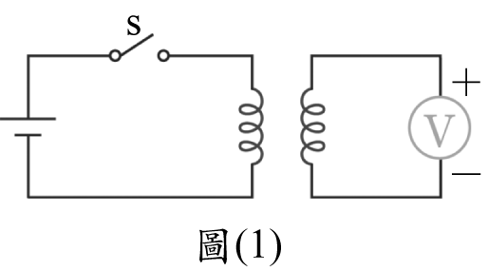
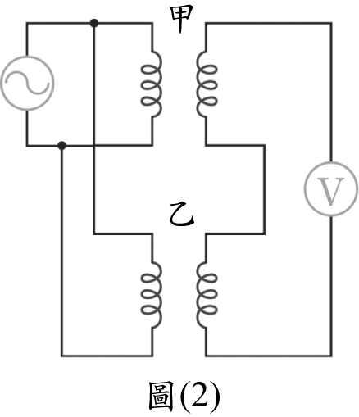

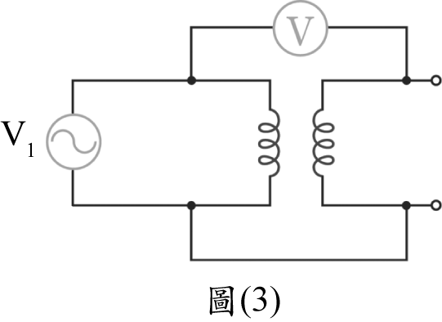

二.計算題: (每題2.5分)
1. .有一個10kVA，220V/110V雙繞組變壓器，若接成220V/330V升壓自耦變壓器，則容量成為多少?

2. 某30kVA，3300V/220V，60Hz變壓器，滿載銅損為300瓦，鐵損為240瓦，負載約為多少時，發生最大效率。

3變壓器高壓側額定電流為10A，匝數比為4，若換算至低壓側的等效電阻為0.1Ω，則滿載銅損為多少瓦特？

4有一10kVA、3300V/220V、60Hz之單相變壓器，做短路試驗時瓦特計所得儀表之讀值為Psc＝250W；做開路試驗時瓦特計所得儀表之讀值為Poc＝200W，試問該變壓器滿載時且接功因為1之負載時，效率約為多少%?

5 有一變壓器A，容量為100kVA，阻抗為0.1Ω；變壓器B容量為50kVA，阻抗為0.2Ω，共同負擔120kVA負載，則變壓器A分擔多少kVA?

6當一次側電源線電壓為22.8kV時，三台單相變壓器接成Δ-Y接線，若變壓器匝數比為150，二次側線電壓為多少V?

7當一次側電源線電壓為22.8kV時，三台單相變壓器接成Y-Δ接線，若變壓器匝數比為150，二次側線電壓為多少V?

8當一次側電源線電壓為22.8kV時，三台單相變壓器接成Δ-Δ接線，若變壓器匝數比為150，二次側線電壓為多少?

9當一次側電源線電壓為22.8kV時，三台單相變壓器接成Y-Y接線，若變壓器匝數比為150，二次側線電壓為多少?

10有兩台容量為10kVA之單相變壓器，以V-V連接，可供應之三相負載總容量最多為多少kVA?

11有二台10kVA、2400/240V、60Hz單相變壓器，使用V-V接法供應三相平衡負載，負載功率因數為0.577滯後，則此二台變壓器的輸出實功率最大應為多少W？

12. 兩台變壓器甲和乙並聯運轉，甲的容量為100KVA，阻抗百分比為3%，乙的容量為200KVA，阻抗百分比為6%，兩變壓器最大輸出容量為多少kVA？（設兩變壓器的電阻電抗比相同，負載特性相同）

